**Feuille couverture de tâche du cadre du CLAO**

**Titre de la tâche :** L’eau pour tous, tous pour l’eau

|  |  |
| --- | --- |
| **Nom de la personne apprenante :** | |
| **Date de début : Date de fin :**  **Réussite :** Oui___ Non___ | |
| **Voie :** Emploi___ Formation en apprentissage___ Études secondaires___ Études postsecondaires___ Autonomie **✓** | |
| **Description de la tâche :**  Les personnes apprenantes doivent interpréter différents symboles et leur couleur dans le but de connaître leur signification. | |
| **Grandes compétences :**  A : Rechercher et utiliser de l’information  B : Communiquer des idées et de l’information | **Groupe(s) de tâches :**  A2 : Interpréter des documents  B1 : Interagir avec les autres |
| **Indicateurs de niveau :**  A2.1 : Interpréter des documents très simples pour repérer des renseignements précis.  B1.1 : Participer à de brèves interactions pour échanger de l’information avec une seule autre personne. | |
| **Descripteurs du rendement :** voir le tableau à la fin du document | |
| **Matériel requis :**   * Livret *L’eau est la vie* (Collection *Se le lire*\*) | |

*Pour en connaître davantage ou pour vous procurer le livret *L’eau est la vie* qui fait partie dela collection *Se le lire*,veuillez communiquer avec le Centre FORA.

Veuillez noter qu’il est possible d’adapter cette tâche si vous n’avez pas le livret en main.

**Titre de la tâche :** L’eau pour tous, tous pour l’eau

**Tâche :** Interpréter différents symboles et leur couleur dans le but de connaître leur signification.

**Consignes pour la formatrice :**

**►** Lire le livret *L’eau est la vie* de la collection *Se le lire\**. Veuillez noter qu’il est possible d’adapter cette tâche si vous n’avez pas le livret en main.

**►** Inviter les personnes apprenantes à énumérer différents symboles autour du thème de l’eau dans leur entourage. Leur faire remarquer que certaines affiches et certains panneaux contiennent des mots, mais que d’autresutilisentseulement un symbole. Poser des questions comme : «Quel est le but de ces symboles?» Éviter des chutes, des maladies ou des accidents, donner des informations. Faire ressortir que le symbole est un outil important pour communiquer des messages.

**►** Présenter les symboles concernant l’eau. Voir les panneaux aux *Annexes 1a) à 1e)*.Examiner ces panneaux en groupe et discuter des messages. Poser des questions : «Combien d’entre vous

ont déjà vu ces panneaux? Où pourrait-on retrouver ces panneaux? Lesquels sont les plus communs dans votre région?» Attirer l’attention sur les couleurs des différents panneaux qu’ils peuvent retrouver dans leur entourage et expliquer que chaque couleur a une signification :

**Rouge : Les panneaux de réglementation donnent des directives**

**que vous devez suivre ou indiquent que l’activité est**

**interdite.**

**Jaune : Les panneaux d’avertissement signalent les conditions dangereuses ou inhabituelles.**

**Vert : Les panneaux d’information et de direction indiquent**

**les distances, les services et les attractions.**

**►** Il existe plusieurs autres couleurs de panneaux. Si vous désirez continuer cette activité, faites une recherche sur Internet avec un moteur de recherche comme *Google*, en utilisant les mots clés *Panneaux de signalisation en Ontario* pour en connaître davantage*.*

**Titre de la tâche :** L’eau pour tous, tous pour l’eau

**Corrigé**

|  |  |  |  |  |
| --- | --- | --- | --- | --- |
|  |  |  |  |  |
| Eau non potable | Rampe de lancement | Glissant | Inondation | Ne pas pêcher |
|  |  |  |  |  |
| Ne pas plonger | Chemin glissant l’hiver | Nager ici | Pont s’ouvre | Tuyau d’arrosage |

**Annexe 1a**

**Titre de la tâche :** L’eau pour tous, tous pour l’eau

**Annexe 1b**

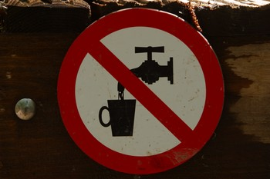

**Titre de la tâche :** L’eau pour tous, tous pour l’eau

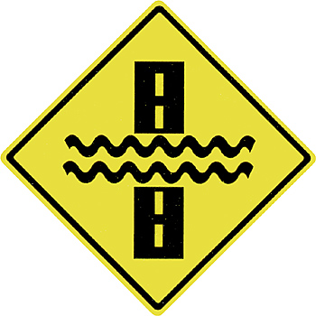

**Annexe 1c**

**Titre de la tâche :** L’eau pour tous, tous pour l’eau

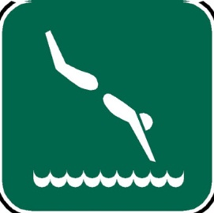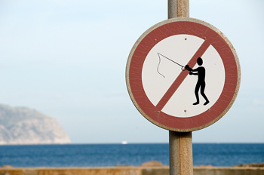

**Annexe 1d**

**Titre de la tâche :** L’eau pour tous, tous pour l’eau

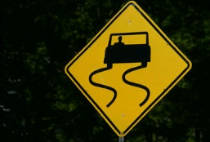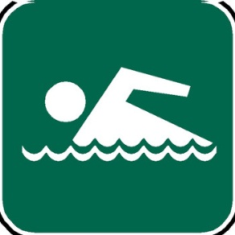

**Annexe 1e**

**Titre de la tâche :** L’eau pour tous, tous pour l’eau

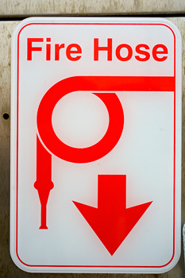

**Titre de la tâche :** L’eau pour tous, tous pour l’eau

|  |  |  |  |  |
| --- | --- | --- | --- | --- |
| Descripteurs du rendement | | **A besoin d’amélioration** | **Accomplit la tâche avec l’aide du formateur ou de la formatrice** | **Accomplit la tâche de façon autonome** |
| A2.1 | * parcourt le document pour repérer des renseignements précis; |  |  |  |
|  | * interprète du texte bref et des symboles courants; |  |  |  |
|  | * repère des renseignements précis dans des documents simples, tels que des étiquettes et des panneaux; |  |  |  |
|  | * a besoin d’aide pour trouver des sources, ainsi qu’évaluer et intégrer l’information. |  |  |  |
| B1.1 | * communique de l’information sur des sujets familiers; |  |  |  |
|  | * montre qu’elle est consciente des facteurs (différences sociales, linguistiques et culturelles) influençant les interactions dans de brefs échanges avec les autres; |  |  |  |
|  | * choisit un langage approprié dans des échanges ayant un objet clairement défini; |  |  |  |
|  | * participe à des échanges courts et simples; |  |  |  |
|  | * répète ses propos ou pose des questions pour confirmer la compréhension; |  |  |  |
|  | * utilise et interprète des indices non verbaux (p. ex., langage corporel, expressions du visage, gestes). |  |  |  |

**La tâche :** a été réussie ___ doit être refaite ___

**Titre de la tâche :** L’eau pour tous, tous pour l’eau

|  |
| --- |
| Commentaires de la personne apprenante |
|  |

**__________________________________ _______________________________**

#### Formateur ou formatrice Signature de la personne apprenante (en lettres moulées)